

PROSSIMI EVENTI APPROFONDISCI

Mercoledì 18 dicembre MODENA, L.go Sant’Eufemia 19 ore 17.30


Nell’ambito del Convegno (18-19 dicembre):
“Matteo Bandello. Narratore europeo tra storia e finzione”

GIULIA DA GAZUOLO
Lettura della novella di Matteo Bandello (1485-1561)
con Valentina Scuderi

Giovedì 13 e giovedì 10 marzo MODENA, sede G&M – parte I e parte II

Nell’ambito Early Music Day 2025

J. S. BACH: L’ARTE DELLA FUGA
Die Kunst der Fuge BVW 1080
con Riccardo Castagnetti (UNIMORE) e Stefano Innocenti clavicembalo

Informazioni, prenotazioni - www.grandezzemeraviglie.it
info@grandezzemeraviglie.it - tel. 059 214333 / 345 8450413


ISCRIVITI ALLA NEWSLETTER PER RESTARE AGGIORNATO:
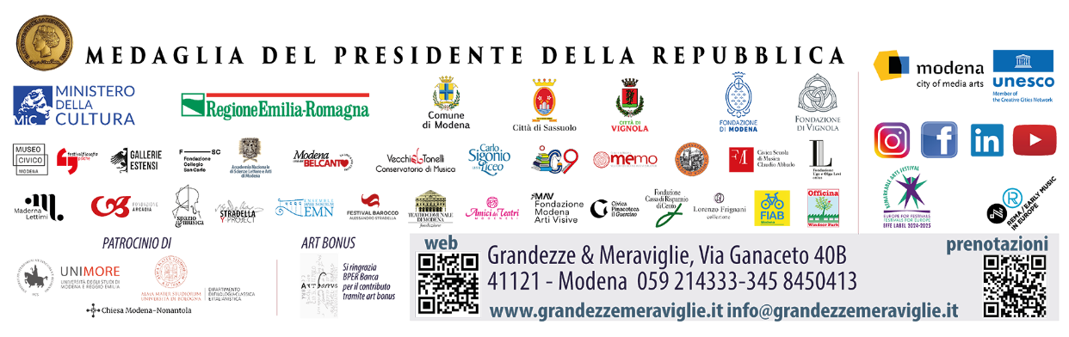



Giovedì 12 dicembre, Modena
Sede Grandezze & Meraviglie

NUOVE RITUALITÀ
NELLE RISCRITTURE DEL MITO
L’Euridice di Peri e Caccini e l’Orfeo di Monteverdi,
a partire dai libretti di Rinuccini e Striggio

con SERENA VINCI (UniMoRe)

Nell’ambito di
I LINGUAGGI DELLE ARTI: MITO E RITO
Incontri interdisciplinari
a cura di Erico Bellei e Sonia Cavicchioli

in collaborazione con

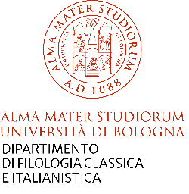

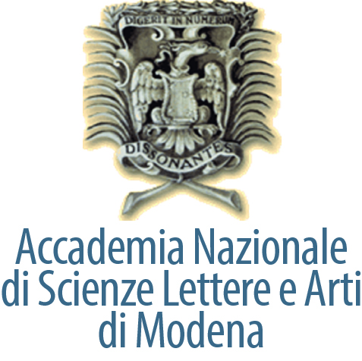

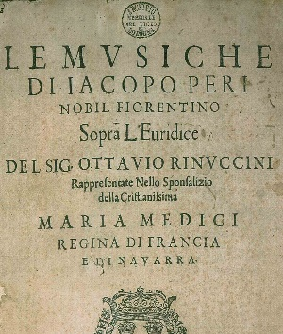

Il libretto di Rinuccini dell’Euridice e il libretto di Striggio dell’Orfeo a confronto per mostrare analogie e differenze nella trattazione del mito, in relazione alle diverse occasioni di composizione. Per quanto riguarda l’Euridice, le innovazioni principali riguardano lo spazio di parola concesso alla figura femminile rispetto alle altre versioni del mito di Virgilio, Ovidio e Poliziano. Per quanto riguarda l’Orfeo, l’innovazione principale consiste nel finale, che prevede il trionfo di Orfeo grazie all’intervento del deus ex machina Apollo. Inoltre, si metteranno in luce le differenze della messa in scena, dalle musiche agli attori e ai costumi, senza trascurare le indicazioni di regia presenti nei libretti. Entrambe le opere saranno contestualizzate nella temperie culturale barocca.


SERENA VINCI si è laureata con lode in Letteratura, filologia e linguistica italiana all’Università di Torino. È archivista diplomata presso l’Archivio di Stato di Torino ed è dottoranda in letteratura italiana all’Università di Modena e Reggio Emilia, in codirezione con l’Université Paris Nanterre. Ha pubblicato un saggio basato sull’analisi narratologica del ruolo delle fanciulle in alcune fiabe contemporanee della letteratura italiana: Ragazze selvagge. Funzione narrativa ed evolutiva della selvatichezza (Divergenze, 2024).

